***Беседа***

***«Профессия художник»***

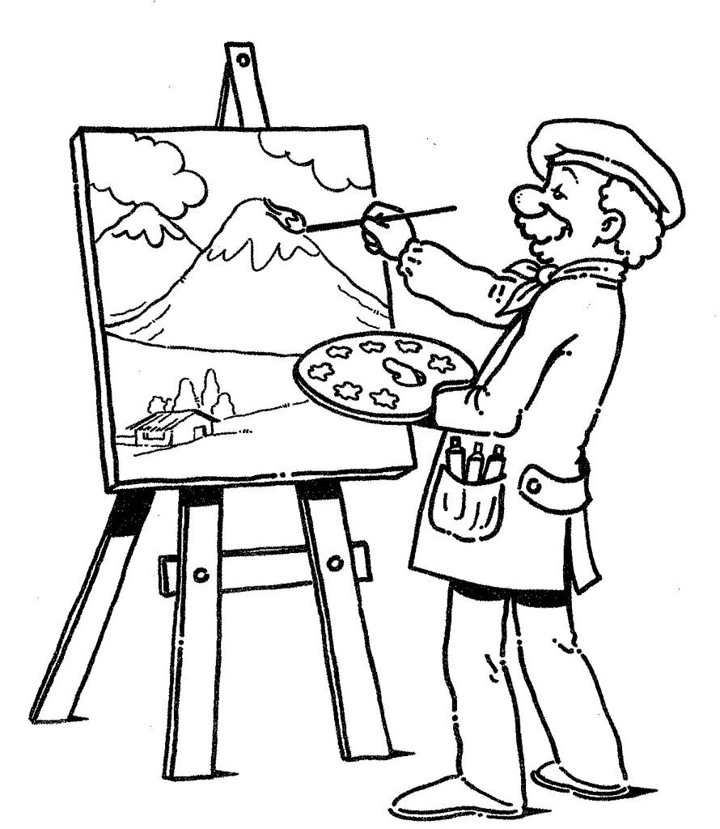

Цель:

Создать условия для закрепления представления детей старшей группы о профессии художника.

Задачи:

1. Закреплять знания детей о профессии художника.

2. Развивать зрительный анализатор, воображение, внимание, мышление, речь.

3. Воспитывать у детей умение слушать друг друга, договариваться и общаться в коллективе.

Предварительная работа: рассматривание иллюстраций известных художников (Васнецов «Аленушка»; Левитан «Золотая осень»; Заринь «Первый снег»).

ХОД:

Вводная часть: Ребята, предлагаю вам отгадать несколько моих загадок:

1. Вот тебе помощник деревянный.

Должен быть он острым постоянно.

Контур, натюрморт, портрет, пейзаж

Быстро нарисует (карандаш)

2. Кисточкою лист смочу,

После – краску нанесу.

Красочным рисунок вышел,

Нет на нем деталей лишних.

Я старался, мне поверь

Ну а краски - (акварель).

3. У меня есть карандаш,

Разноцветная гуашь,

Акварель, палитра, кисть

И бумаги плотный лист,

А еще – мольберт-треножник,

Потому что я (художник).

Основная часть:

Вопросы к детям:

1. Ребята, кто же такой художник?

2. Для чего нужна профессия художника? (помогает людям видеть красоту окружающего мира).

Художник может нарисовать все: дом, лес, людей, животных.

3. С помощью чего художник создает свои картины? (Высказывания детей).

В создании картины художнику помогают его верные друзья: краски, кисти, карандаши, бумага.

4. О чем пишут в своих картинах художники?

Художники пишут о труде людей, о том как заботятся мамы о своих детях, о природе.

5. А где же находятся картины известных художников? (Высказывания детей).

Выставочные залы, картинные галереи, музеи – все они созданы для того, чтобы прикоснуться к искусству, ощутить себя частью огромного мира. Именно там можно увидеть настоящие шедевры, которые написаны великими художниками за многие годы. Эти картины называют подлинниками. Они хранятся особо тщательно, ведь многим из них уже сотни лет. ЗА ними присматривают и ухаживают специальные художники – реставраторы. Они много знают о свойствах красок, о том, как уберечь картину от старения. Благодаря им, многие произведения сохранились до наших дней.

6. А есть ли в нашем городе хранилище подлинных картин? (Высказывания детей).

Заключительная часть: Игра «Найди предмет, подходящий к своей профессии».

Цель:

Совершенствовать умения детей старшей группы соотносить картинки инструментов, которые соответствуют к данным профессиям.

Задачи:

1. Закреплять умения детей раскладывать картинки инструментов, подходящих к определенным профессиям.

2. Развивать зрительный анализатор детей путем рассматривания картинок.

3. Воспитывать у детей выдержку, терпение, умение работать вместе.

Ход игры: Детям даются большие картинки, на которых изображены 3 профессии: врач, повар и художник. А также маленькие картинки, на которых изображены предметы, которые соответствуют данным профессиям, для врача (шприц, градусник, лекарства, вата, фонендоскоп, для повара (кастрюля, поварёшка, ложка, нож, терка, для художника (кисти, карандаши, мольберт, краски, палитра). Дети должны разложить маленькие картинки инструментов к соответствующим профессиям.

Итог:

Итак, ребята

1. Зачем нам нужна профессия художника?

2. Где находятся картины известных художников?

Спасибо ребята вам за эту увлекательную беседу, мне очень понравилось с вами беседовать.